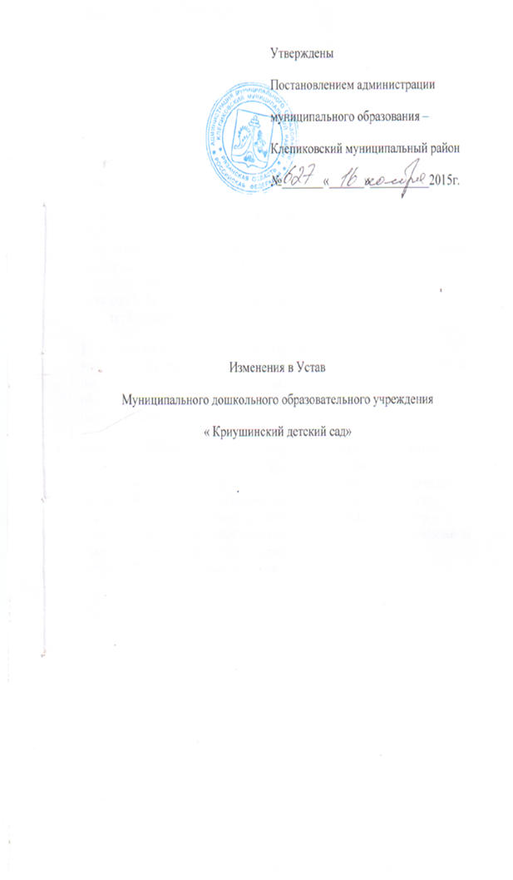

Пункты 1.2., 1.3. Раздела 1 Общие положения читать в следующей редакции:

«1.2. Учредителем и собственником имущества Учреждения является муниципальное образование – Клепиковский муниципальный район Рязанской области.

Функции и полномочия учредителя Учреждения от имени муниципального образования – Клепиковский муниципальный район Рязанской области осуществляет администрация муниципального образования – Клепиковский муниципальный район (далее – Учредитель). Отдельные функции Учредителя осуществляет Управление образования администрации муниципального образования – Клепиковский муниципальный район Рязанской области.

1.3. Функции и полномочия собственника имущества Учреждения в установленном порядке осуществляет Отдел по управлению муниципальным имуществом и проведению торгов администрации муниципального образования – Клепиковский муниципальный район Рязанской области (далее – Собственник).

Функции и полномочия Учредителя в части формирования финансового обеспечения муниципального задания, контроля его выполнения, установления порядка определения платы для физических и юридических лиц за услуги (работы), относящиеся к основным видам деятельности Учреждения, от имени администрации муниципального образования – Клепиковский муниципальный район осуществляет Управление образования Администрации муниципального образования – Клепиковский муниципальный район Рязанской области.»

